ÓRATERV
A pedagógus neve: Terdikné dr. Takács Szilvia
Tantárgy: Magyar irodalom
Témakör: József Attila
Évfolyam: 12. (13.)
Osztály: 13.C.
Az óra témája: Megközelítések – Tiszta szívvel
Az óra cél- és feladatrendszere:
Az óra kivételesen 35 perces, az adott napon érvényes rövidített tanulmányi rend szerint.
Az óra célja olyan megközelítési szempontok bemutatása és gyakorlása, amelyeket az irodalom órákon ritkábban alkalmazunk, ám egy rövidebb költemény esetén igen fontos összefüggésekre irányíthatja rá a figyelmet. Az óra nagy részében a költeményt ábrákba, táblázatokba foglalva közelítjük meg, de fontos annak hangsúlyozása, hogy ezek az alternatív módok nem helyettesítik a hagyományos verselemzést, annak inkább kiinduló vagy kiegészítő szempontjai lehetnek.
A feladatok elsősorban a tanulók logikai lényeglátó képességeit fejlesztik, valamint az ok-okozati összefüggések felismerésének készségét.
Dátum: 2014. január 20.

idő-keret | az óra menete | nevelési-oktatási stratégia  (módszerek, eszközök, tanulói munkaformák) | megjegyzé-sek
2 perc | Választott memoriter (egy tanuló - egy vers) | Tanulók szövegrepertoárjának bővítése.
10 perc | Házi feladat ellenőrzése  A házi feladat a Tiszta szívvel című költemény szókincsvizsgálata volt a párhuzamok és ellentétek szempontjából. A tanulókkal feladata csupán az egyes párhuzam- és ellentétpárok kikeresése volt. Most viszont egyetlen komplex ábrába próbáljuk felvázolni a válaszaikat. Tehát amikor új példát mondanak, mindig megkérdezem, hogy már melyik, a táblán lévő példához kapcsoljam. A táblára nagyjából az alábbi ábra kerül bár gyakran a tanuló egyéni megfigyeléseihez és megfogalmazásához igazítom az ábrát és a szöveget:  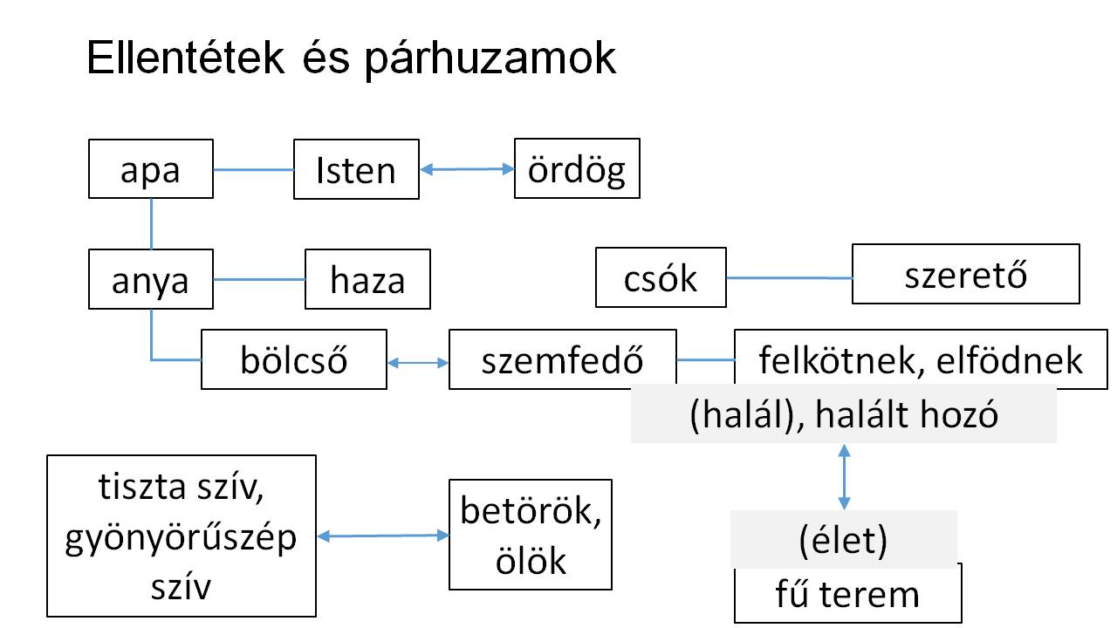 | Házi feladat felolvasása, egyúttal aktív továbbgondolása logikai szempontból.  Vizuális szemléltetés a táblán készülő logikai ábra kapcsán.  Tanári kérdések – spontán válaszok a kevésbé egyértelmű pontokkal kapcsolatban (pl. miért párhuzam a haza-anya?, mivel ellentétes a „fű terem”).  A vázlat alapján tanulói megállapítások lejegyzése, vázlatírás. | A házi feladatok megoldása jó szintű és arányú volt, megfelelő kiindulópont a továbblépéshez.
4 perc | Főbb megállapítások:  - rendkívül tudatosnak látszik az ellentétek és párhuzamok ilyen felépítése  - az ellentét zaklatott lelkiállapotról tanúskodik, kapcsolatban van a költemény provokatív hangnemével  - a táblára felírt szókincs az ember életében legfontosabb értékeket, illetve ezek ellentéteit tartalmazza | A szemléltető ábra alapján következtetések levonása, majd ezek összegzése.
4 perc | Vizsgáljuk meg mondattani szempontból a költeményt, vázoljuk fel a logikai minőség szerinti ábrát!  A táblára kerül az állító és tagadó mondatok rendszere az alábbi formában:  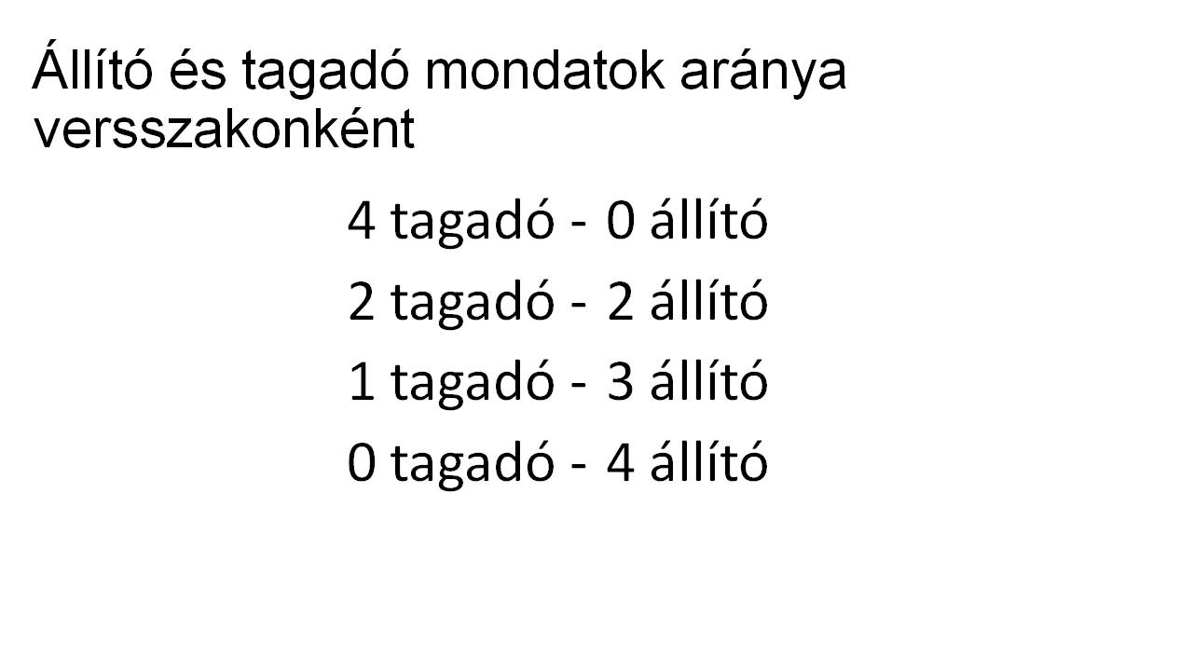 | - mondattani ismeretek felidézése  - Vizuális szemléltetés a táblán készülő logikai ábra kapcsán, ebből a megfelelő következtetések közös levonása tanári irányítással | A technikai megoldás nem jelent gondot (felismerik az állító és tagadó mondatot…
5 perc | Főbb megállapítások:  - a költemény a tagadás felől halad az állításokig  - mert az első része egy helyzetértékelés (első hat sor, aminek a lényege az, hogy semmit nem kapott a világtól), ez szükségképpen passzív – TAGADÁS,  - a költemény második harmadától kezdve pedig reakciók sorozata (mit reagál erre a költő, majd a költő viselkedésére a világ , majd a világ viselkedésére a természet) - ÁLLÍTÁS | Tanulói megállapítások lejegyzése, vázlatírás.  Fogalmak ismétlése: dal, anafora, motívum. | …az értelmezés és a következtetések levonása nehezebb, célzott kérdésekkel sikerül.
10 perc | Állapítsuk meg, hol vannak a költeményben a fontosabb „fordulópontok!”.  Ennek alapján rajzoljuk fel a költemény logikai (ok-okozati) vázát (ehhez az előző feladat is nagy segítséget nyújt). A táblára nagyjából az alábbi ábra kerül bár gyakran a tanuló egyéni megfigyeléseihez és megfogalmazásához igazítom a szöveget:  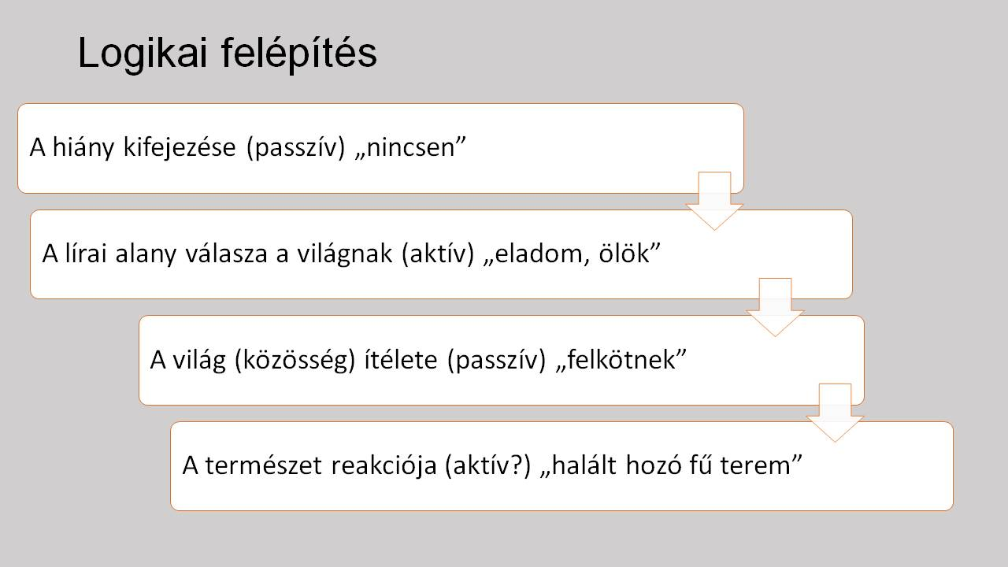  Megállapítások:  - a költemény ok-okozati viszonyokon alapul, felépítése logikus, világos  - a költő szemben áll a világgal (társadalommal) de a természet az ő pártján áll | A fordulópontok, azzel együtt a versszerkezet megvitatása, ki miért tart fordulópontnak, témaváltásnak egy gondolatot.  A tanulók ösztönzése álláspontjuk világos, logikus megfogalmazására, érvelő készségek fejlesztése, szövegtani ismeretek és kompetenciák aktivizálása (koherencia, kontextus). | Vita kerekedik, hogy a 3. egység (elfognak, felkötnek, elfödnek) különböző nézőpontokból aktívnak és passzívnak nevezhető: József Attila szempontjából, aki elszenvedi, természetesen passzív, így abban maradtunk, hogy ezt az értelmezési vonalat követjük.

